УДК 62-519
ТЕХНОЛОГИЯ «УМНОЕ ПРОСТРАНСТВО» В ЭНЕРГОСБЕРЕЖЕНИИ

Грядунова Е.Н., Родичева И.В., Грядунова М.А.
Россия, г. Орел, ОГУ имени И.С. Тургенева

В данной статье рассматривается вопрос применения технологии «Умное пространство» для повышения энергоэффективности и контроля энергозатрат в жилых домах. Рассматривается принцип работы данной системы, различные ее типы, а также их плюсы и минусы.
Ключевые слова: энергоэффективность, экономичность, комфорт, автоматизация, интелектуальные технологии, системы жизнеобеспечения, «умное пространство».

В современном мире с развитием технологий и появлением новых источников энергии стали появляться глобальные природные проблемы в связи с большим количеством выбросов различных веществ в окружающую среду. Рост городов сказывается на количестве энергии потребляемой людьми. Технология «Умного пространства» способна оказать помощь в решении данных проблем. Такие энергоэффективные районы можно считать экологически чистыми. Хотя энергоэффективность это не единственный плюс данной экологической системы, однако она является одной из ключевых характеристик. Дома с применением технологии «Умный дом» в последнее время получили большую популярность среди населения в большинстве экономически развитых странах Западной Европы, а также в США, Канаде, Японии и других странах, что дает перспективы для развития целого «умного пространства» [1]. Обеспеченнее экологической безопасности это не единственное что привлекает в данной разработке. Контроль над затратами энергии позволяет снизить потребляемую электроэнергию, тепловую энергию или д.р., что сказывается на денежных затратах владельцев домов, включенных в данную систему.
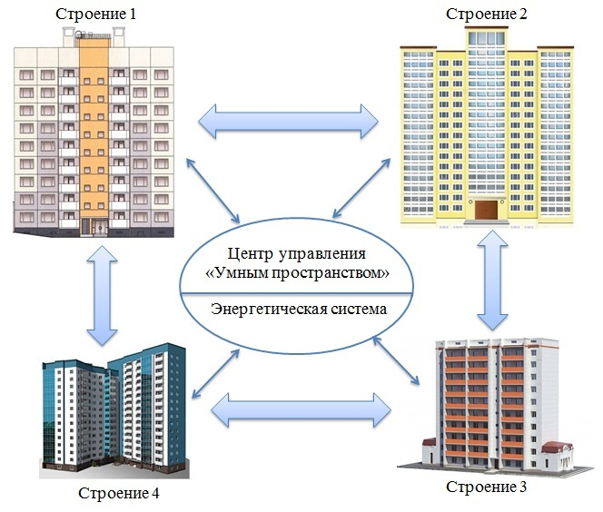
«Умное пространство» представляет собой довольно сложную систему (рисунок 1) с довольно простым оборудованием, однако процесс работы оборудования осуществляется по синергетическому подходу, что позволяет данной технологии показывать довольно хорошие результаты по обеспечению человека комфортом в его доме.

Рисунок 1 –Схема «умного пространства»

Оборудование, используемое в таких системах, делится на две группы оборудование, которое требует управление, и оборудование которое осуществляет управление первым [2]. Естественно второй вид в отдельности является бесполезным, однако в совокупности с первым позволяет добиваться хороших результатов. К первому виду оборудования относятся такие системы как система управления освещением, климат-контролем, мультимедиа и д. р в отдельных строениях, входящих в данную систему. Они могут работать самостоятельно, то есть, они способны существовать без применения умных технологий. Однако, набор данных устройств не значит то что удалось создать умное пространство или отдельный умный дом. Для интегрирования всех составляющих в единую систему которая способна выполнять все функции и отслеживать все данные в любой момент времени, требуется специальное оснащение и программы. Поэтому можно сказать что именно второй вид оборудования является интеллектом в данной технологии. К этому типу относятся датчики, сенсоры, сенсорные панели и д. р. Так же существуют проводные и беспроводные системы [3]. Проводная система является более надежной, обеспечивает стабильный и быстрый сигнал, однако она требует дополнительного оборудования и электропроводов которые нужно проложить, а, следовательно, является наиболее дорогой. Беспроводная система не требует дополнительного снабжения, что делает ее более дешевой. Она способна обеспечить доступ к системе в любой момент времени из любой точки в доме. Однако в беспроводной системе может прослеживаться такая проблема как перебои в сигнале что может повлиять на эффективность работы всей системы «Умного пространства».
Технология «Умного пространства» завязана на большом количестве сенсоров и датчиков которые позволяют получить максимальное количество сведений и информации обо всем что происходит в зданиях, которые входят в систему, в любой момент времени. Данная технология выполняет следующие функции: контроль потребления ресурсов, безопасность людей и имущества, управление и программирование работы приборов, телекоммуникации, теленадзор и телеуправление [4].
Контроль потребления ресурсов позволяет эффективнее использовать необходимый тип энергии с наименьшими затратами, позволяет определить необходимое количество энергии которое необходимо жильцам отдельно взятых домов и рационально распределить его. По показаниям датчиков определяются характеристики среды, а также место нахождение жильцов в зданиях что позволяет правильно распределить энергию. Если человек находится в гостиной, то необходимость высокой температуры в ванной пропадает, а, следовательно, снижение потребляемой энергии в комнатах в которых нет человека ведет к значительной экономии как энергии, так и денежных растрат. Так же полная автоматизация всех возможностей и процессов в таких домах позволяет использовать внешние ресурсы, например, контроль над жалюзями и окнами позволяет задействовать энергию солнца в теплое время года для повышения температуры внутри здания и не задействовать различных нагревателей. «Умное пространство» позволяет избегать значимых форс-мажоров, таких как полная потеря отдельным зданием определенного вида энергии, умное распределение энергии внутри всей системы позволяет избежать подобной ситуации.
Безопасность людей и имущества подразумевает в себе определение различного рода угроз и их предотвращение или оповещение о их возникновении. Возникновение утечки газа, воды или некорректная работа электропроводки может нанести значительный вред не только имуществу человека, но и оказать угрозу жизни [4]. Использование технологии «Умное пространство» дает возможность предотвратить или заранее обнаружить подобную угрозу, что сказывается не только на материальном благополучии жильцов дома, но и на их здоровье. По средствам датчиков и сенсоров определяется возможная угроза, а затем программой принимается решение о устранении данной проблемы, если проблема не значительна она оповестит людей, находящихся в здании, если же проблема способна нанести вред, то программой будет просто выключен один из типов энергоснабжения в целях обеспечения безопасности. Быстрое реагирование на возникновение проблем с энергообеспечением это значительный плюс «Умного пространства».
Остальные функции отвечают за интеллектуальный контроль над оборудованием, находящемся в здании или выполняющем второстепенные функции. Программирование работы освещения, телевидения, телефонов и т.д. позволяет снизить затраты на оборудовании выполняющем второстепенные функции. Автоматическое выключение различных приборов, когда в их работе нет нужды позволяет экономить достаточное количество энергии в здании, так же это сказывается на обеспечении безопасности жильцов, например, выключенный из системы прибора, который вышел из строя, не даст нагрузки на электрическую систему, что позволит избежать перегрузок в работе системы. Регулирование работы кабельных линий, различных вышек позволяет избегать ненужных затрат в ночное или рабочее время.
Таким образом, технология «Умное пространство» может обеспечить человека комфортом по средствам управления окружающими его объектами. «Умное простарнство» представляет собой перспективное направление для ближайщего будущего.

Список литературы
1. Лапин, Ю.А. Автоматические экологические дома [Текст] /А.Ю. Лапин // М.: Алгоритм– 2005, 416 с.
2. Николаев,П.В.,Умный дом в анатомическом разрезе[Текст] / П.В. Николаев // Красивые дома- 2000. Выпуск 5 (19). С. 110-114.
3. INSYTE. Российский производитель оборудования Умный дом для автоматизации [Электронный ресурс] / Режим доступа:https://insyte.ru/solutions/energysaving.php.
4. Петрова, З.К. Технология «Умного дома» и энергоэффективная малоэтажная жилая застройка//AMIT,2(11), 2010 [Электронный ресурс]/ Режим доступа: http://www.marhi.ru/AMIT/2010/2kvart10/Petrova/abstract.php.

Грядунова Елена Николаевна, доцент кафедры мехатроники, механики и робототехники ОГУ имени И.С. Тургенева, е-mail: gryadunova6565@mail.ru
Родичева Ирина Владимировна, студент ОГУ имени И.С. Тургенева, е-mail: rodfox@yandex.ru
Грядунова Мария Андреевна, студент ОГУ имени И.С. Тургенева, е-mail: gryadunova6565@mail.ru
________________________________________________________________________________
TECHNOLOGY OF THE "SMART SPACE" IN ENERGY EFFICIENCY

Gryadunova E.N., Rodicheva I.V., Gryadunova M.A.
Russia, Orel,Orel State University named after I.S. Turgenev

This article discusses the use of technology "Smart home" to improve energy efficiency and control energy consumption in residential buildings. The principle of operation of this system, its various types, as well as their pros and cons are considered.
Keywords: energy efficiency, economy, comfort, automation, intellectual technologies, life support systems, «Smart space».

Bibliography
1. Lapin, Y.А., Avtomaticheskie ehkologicheskie doma[Text]/ Y.A. Lapin // M.: Algoritm - 2005. 416 s.
2. Nikolaev, P.V., Umnyj dom v anatomicheskom razreze [Text] / P.V. Nikolaev// Krasivye doma - 2000. Vypusk 5 (19). S. 110-114.
3. INSYTE. Rossijskij proizvoditel' oborudovaniya Umnyj dom dlya avtomatizacii [EHlektronnyj resurs] / Rezhim dostupa: https://insyte.ru/solutions/energysaving.php.
4. Petrova,Z.K., Tekhnologiya «Umnogo doma» iehnergoehffektivnaya maloehtazhnaya zhilaya zastrojka//AMIT, 2(11), 2010 [EHlektronny jresurs] / Rezhim dostupa: http://www.marhi.ru/AMIT/2010/2kvart10/Petrova/abstract.php.

Gryadunova Elena Nikolaevna, Associate Professor at the Department of мechatronics, mechanics and robotics Orel State University named after I.S. Turgenev, е-mail: gryadunova6565@mail.ru
Rodicheva Irina Vladimirovna,,Student Orel State University named after I.S. Turgenev, Orel e-mail: rodfox@yandex.ru
Gryadunova MariaAndreevna,Student Orel State University named after I.S. Turgenev, Orel E-mail: gryadunova6565@mail.ru

